ICS
B 51
DB3302
宁波市地方标准规范
DB 3302/T XXXXX—XXXX

青蟹围隔池塘生态育苗技术规范

XXXX - XX - XX发布
XXXX - XX - XX实施
宁波市质量技术监督局 发布

前 言
本标准规范按GB/T 1.1-2009给出的规则起草。
本标准规范由宁波市海洋与渔业局提出。
本标准规范由宁波市水产标准化技术委员会归口。
本标准规范起草单位：宁波市海洋与渔业研究院、鄞州区渔业技术管理服务站、宁波市鄞州咸祥志立水产育苗养殖场。
本标准规范主要起草人：金中文，柳海，戴海平，吴仲宁，王扬才，蔡志立，吴雄飞。

引 言
本文件的发布机构提请注意，声明符合本文件时，可能涉及到条款内容（3.8 隐蔽器 供青蟹栖息的人工蟹穴。一种直径Φ7.5 cm～10 cm，长度20 cm～30 cm，管壁有小孔，孔径Φ1.0 cm～1.5 cm 的塑料管；6.3.2 催熟 4份至5月份入池的亲蟹，培育时间一般为20 d， 第一周温度逐渐升至25 ℃，然后维持在25℃～26 ℃，日温差控制在±1 ℃；7.3 幼体孵化育苗池水温≥23℃后，将抱卵蟹移入孵化箱中，每个箱子放一只，孵化箱孔径为0.5 cm×0.5cm，并接入一个散气石充气，每池放入胚胎发育相对同步的抱卵蟹5 ind～7 ind，幼体密度控制在2.0×104 ind/m3～2.5×104 ind/m3。7.4饵料投喂 幼体孵化后，随即投喂轮虫。Z1阶段，轮虫密度500 ind/L～1000 ind/L；Z2～Z3阶段，密度1000 ind/L～2000 ind/L；Z3～ Z4阶段，密度300 ind/L～500 ind/L；每日补充投喂2次，并辅助投喂螺旋藻粉和配合饲料，用量各1 mg/L，每日3次，配合饲料为日本对虾育苗用幼体饲料和虾片。幼体发育变态至Z3后，开始投喂丰年虫无节幼体，密度10 ind/L～20 ind/L，之后，随着幼体发育，逐渐增至40 ind/L～60 ind/L。大眼幼体阶段，增投丰年虫成虫，仔蟹C1～C2阶段，投喂冷冻的丰年虫成虫和鱼、贝肉糜。）相关的专利的使用。
本文件的发布机构对于该专利的真实性、有效性和范围无任何立场。
该专利持有人已向本文件的发布机构保证，他愿意同任何申请人在合理且无歧视的条款和条件下，就专利授许权可进行谈判。该专利持有人的声明已在本文件的发布机构备案。相关信息可以通过以下联系方式获得：
专利持有人姓名：金中文
地址：宁波市海曙区三市路59弄8号
请注意除上述专利外，本文件的某些内容仍可能涉及专利。本文件的发布机构部承担识别这些专利的责任。

青蟹围隔池塘生态育苗技术规范
- 范围
本标准规范规定了青蟹围隔池塘生态育苗技术的养殖场场址条件、池塘与设施要求、亲蟹与培育、幼体孵化与培育、病害防治、出苗与运输等技术。
本标准规范适用于青蟹池塘生态育苗，其他蟹类的池塘生态育苗可参照执行。
- 规范性引用文件
下列文件对于本文件的应用是必不可少的。凡是注日期的引用文件，仅所注日期的版本适用于本文件。凡是不注日期的引用文件，其最新版本（包括所有的修改单）适用于本文件。
GB 11607 渔业水质标准
NY 5362 海水养殖产地环境条件
NY 5071 无公害食品 渔用药物使用准则
NY 5072 无公害食品 渔用配合饲料安全限量
SC/T 2016 拟穴青蟹 亲蟹和苗种
DB33/T 398.1-2003 无公害锯缘青蟹 第1部分：苗种生产技术规范
DB33/T 062-2008 池塘底充式增氧技术规范
- 术语和定义
下列术语和定义适用于本标准。

亲蟹
作为苗种繁育的亲体，通常指已交配的雌蟹或抱卵蟹。

抱卵蟹
蟹腹部附肢上粘附有卵块的亲蟹。

蚤状幼体
从卵孵化出的幼体即为蚤状幼体，幼体分为Ⅰ期～Ⅴ期，用Z₁～Z₅表示。

大眼幼体
从蚤状幼体Ⅴ期变态后的下一个幼体期，头胸部和腹部明显，复眼特征显著，由游泳生活向底栖生活的过渡期，用M表示。

仔蟹
大眼幼体变态而成，与成蟹形状基本相似，栖息于水底或游动。用C₁表示第Ⅰ期仔蟹，以此类推。

蟹苗
用于养殖的仔蟹。以第Ⅱ期～Ⅲ期的仔蟹，作为蟹苗较为合适。

围隔池塘
整个育苗池塘铺设防渗膜，使水体与土壤隔离。

隐蔽器
供青蟹栖息的人工蟹穴。一种直径Φ7.5 cm～10 cm，长度20 cm～30 cm，管壁有小孔，孔径Φ1.0 cm～1.5 cm 的塑料管。

附着基
供仔蟹附着的基质。一般采用牡蛎壳串成或圆形毛刷作为仔蟹的附着物，附着基长度1 m左右。
- 养殖场场址条件
应选择在水源水质良好，盐度20以上，附近淡水水源丰富，地势稍高，底质为壤土或泥沙质，交通便捷，电力供应有保障的沿海区域。
水源水质应符合GB 11607的要求，产地环境应符合NY 5362要求。
- 池塘与设施要求
  - 池塘
    - 育苗池塘
池塘形状以正方形，每个池塘面积300 m²～500 m²，堤坝高度2.0 m，坡比1:1.5以内为宜。整个育苗池铺设防渗膜，池塘中央设排水孔，排水管直径Φ20 cm。
    - 蓄水池
蓄水池形状以长方形或正方形为宜，池塘内侧堤坝用防渗膜或水泥护坡。蓄水池配置的面积为育苗池塘的1/10左右。
    - 亲蟹培育池
亲蟹培育池均为室内水泥池，以面积20 m²左右，深度1.2 m的长方形池子为宜，有以下两种类型：
未抱卵蟹培育池，池底用砖填高20 cm，上面安装隔板，隔板之间留有间距约1 cm的排水缝隙 ,隔板上铺40目～60目的筛绢网，沿池四周建宽度1 m，厚度10 cm的沙床，沙床上放置隐蔽器,隐蔽器密度2 ind/m²～3ind/m²。
抱卵蟹培育池不铺沙。亲蟹培育室为保温结构，配备供热、供气等设施。
    - 轮虫培育池
轮虫培育池为室外土池，形状为长方形或正方形，面积500 m²～1000 m²，深度一般为1.5 m，配置面积为育苗池塘面积的1/5。
  - 设备
    - 增氧机
育苗池、轮虫培育池配备水车式增氧机，每口池塘配备功率为1.0Ｋw～1.5 Ｋw 的增氧机一台,育苗池或增配备底充式增氧设备，设备配置参考DB33/T 062要求。
5.2.2 其他设备
有丰年虫孵化桶、多种型号的水泵、气泵，供热等设备，供热、供气设备要求参照DB33/T 398.1-2003。
- 亲蟹与培育
  - 来源
每年4月中旬至5月初，选择自然海区或养殖池塘的已经交配的雌蟹。或者在上年11月份，进行越冬培育后，选作亲蟹。
  - 质量
亲蟹要求种质纯正、健壮、活力好、无任何伤残、性腺饱满，采用手电光照射甲壳，仅前缘齿齿尖透光。甲壳宽13 cm以上，只重350 g以上。
  - 培育
    - 管理
亲蟹入池前，用浓度为20 mg/L的高锰酸钾溶液，对培育池沙床进行消毒，经清水反复清洗后，注入新水，水位60 cm。亲蟹经过浓度为30 mg/L的苯扎溴铵溶液消毒30 min后放入，密度4 ind/m²～5 ind/m²。每天投喂缢蛏或杂色蛤等贝类活体，入池后的第一周, 投喂量为蟹体重的15%～20%，以后根据摄食情况作适当调整。每天换水一次，日换水量60%～100%，盐度控制范围25～30，DO 5mg/L以上，连续充气，保持适当的水流刺激，结合每天清理残饵一次，使蟹干露1 h ，光照强度控制在500 Lx～1000 Lx。
    - 催熟
4份至5月份入池的亲蟹，培育时间一般为20 d， 第一周温度逐渐升至25 ℃，然后维持在25℃～26 ℃，日温差控制在±1 ℃。
    - 抱卵蟹培育
当亲蟹抱卵蟹卵色呈桔黄色时，移入抱卵蟹培育池，集中培育，管理同6.3.1。同时，测量育苗池水温，抱卵蟹移至育苗池孵化时，掌握抱卵蟹培育池水温与育苗池的水温差＜2℃，池塘水温较低时，可适当调低抱卵蟹的培育温度。
抱卵蟹胚胎发育至心跳160次/min以上时，用浓度为30 mg/L的苯扎溴铵溶液消毒30min移至育苗池。
- 幼体孵化与培育
  - 池塘清整与进水
育苗前对蓄水池塘进行曝晒、清理。每亩用150kg 的生石灰消毒，清除、杀灭池塘及周边的野杂蟹等。育苗池用水泵反复冲洗后，整池用浓度100 mg/L的漂白粉溶液撒泼消毒，再用清水洗净残液。
幼体孵化前一周，蓄水池进水，水体用浓度100 mg/L的漂白粉消毒。5 d后，将消毒后的水抽入育苗池，水用240目筛绢网过滤，加至水位100 cm。
  - 浮游藻类培育
育苗池进水后，投施专用单胞藻肥料，用量1 mg/L～2 mg/L，或尿素3 mg/L～5 mg/L，培养浮游藻类，掌握池水透明度约30 cm左右。之后，适当补充肥料，并投施微生物制剂，浮游藻类密度维持在5×10⁶ cells/L～1.5×10⁷ cells/L。
  - 幼体孵化
育苗池水温≥23℃后，将抱卵蟹移入孵化箱中，每个箱子放一只，孵化箱孔径为0.5 cm×0.5cm，并接入一个散气石充气，每池放入胚胎发育相对同步的抱卵蟹5 ind～7 ind，幼体密度控制在2.0×10⁴ ind/m³～2.5×10⁴ ind/m³。
  - 饵料投喂
幼体孵化后，随即投喂轮虫，轮虫池塘培育方法见附录A。
Z₁阶段，轮虫密度500 ind/L～1000 ind/L；Z₂～Z₃阶段，密度1000 ind/L～2000 ind/L；Z₃～Z₄阶段，密度300 ind/L～500 ind/L；每日补充投喂2次，并辅助投喂螺旋藻粉和配合饲料，用量各1 mg/L，每日3次，配合饲料为日本对虾育苗用幼体饲料和虾片。幼体发育变态至Z₃后，开始投喂丰年虫无节幼体，密度10 ind/L～20 ind/L，之后，随着幼体发育，逐渐增至40 ind/L～60 ind/L。大眼幼体阶段，增投丰年虫成虫，仔蟹C₁～C₂阶段，投喂冷冻的丰年虫成虫和鱼、贝肉糜，饵料投喂参考表见表1。
- 青蟹幼体饵料投喂量参考表
所处阶段 | 幼体培育  天数（d） | 配合饲料  mg/L×次数 | 轮虫  ind/L | 丰年虫  ind/L | 冻丰年虫成虫或鱼、贝肉糜  （占体重的%） | 备注
Z₁ | 1～5 | 1×3 | 500～1000
Z₂～Z₃ | 5～15 | 1×3 | 1000～2000
Z₃～Z₄ | 15～20 | 1×3 | 300～500 | 10～20 |  | Z₃开始投丰年虫
Z₅～M | 20～25 | 1×2 |  | 20～30
M～C | 25～34 |  |  | 40～60 | 100～200 | M后期开始投喂
配合饲料的使用应符合NY 5072要求。
  - 水质管理
    - 添换水
幼体孵化后的第一周不加水，第二周开始添加新水，每次加水量10 cm ，至水位1.2 m后，适当换水，每隔3 d换一次，换水量为1/8～1/5。
幼体变态至大眼幼体以后，可以适当添加淡水，将盐度降低至25～20，日降幅＜2。
    - 增氧
抱卵蟹孵化开始，开启增氧机。底充式增氧设备，24 h不间断充气，水车式增氧机每间隔2 h开一次，每次开1 h。阴雨天开启时间延长，饵料投喂时，开启增氧机。
    - 水质检测
每日检测水温、盐度、pH、DO等水质指标，定期检测弧菌总数以及氨氮，对照表2水质指标参考表，判断水质状况。
- 青蟹池塘育苗控制性水质指标参考表
名称 | 单位 | 控制范围 | 备注
水温 | ℃ | 23～30 | 规定的时间内，不出现上下限值
盐度 | - | 20～30 | 同上
pH | - | 7.5～9.0 | 同上
DO | mg/L | ≥4 | 规定的时间内，不出现下限值
氨氮 | mg/L | ≤0.4 | 规定的时间内，不出现上限值
弧菌总数 | Cfu/mL | ＜1000 | 同上
    - 日常管理
观察幼体活动、摄食、蜕皮情况并计数幼体密度，对照幼体变态时间，分析幼体变态是否正常。幼体变态至大眼幼体后，向育苗池投放附着网片或附着基，网片为20目～40目的筛绢网，一般掌握每立方米水体网片0.5 m²左右或每平方米池塘附着基1根～2根，两者结合使用更好。
检查池塘、设施安全状况，观看气象信息与天气情况，做到安全生产，避免和降低气象灾害的影响。清除野杂蟹，记录养殖日志等。
- 病害防治
  - 病害种类
幼体培育主要的竞争性生物有梭子蟹、天津厚蟹幼体、桡足类等。病源性生物有纤毛虫、才女虫以及细菌性疾病等。
  - 防治措施
防治措施主要包括以下6个方面：
- 蓄水池必须彻底清塘，水体严格消毒，防止水源中带入桡足类卵或幼体；
- 彻底清除池塘以及周边的野杂蟹，防止野杂蟹以及幼体侵入池塘；
- 检查轮虫中是否携带桡足类、野杂蟹幼体等，避免带入育苗池；
- 育苗过程中发生纤毛虫等疾病，可以采用淡水或苯扎溴铵等方法处理。幼体培育池塘中可加淡水，刺激幼体蜕皮，将附着的纤毛虫脱落，或采用浓度0.5 mg/L苯扎溴铵全池泼洒；
- 检测池塘弧菌数量，弧菌总数密度＞1000 cfu/mL时，及时消毒杀菌。
- 药物使用遵守NY 5071的规定。
- 出池与运输
  - 蟹苗质量
    - 外观
仔蟹全部变态至C₂～C₃可以出池，蟹苗健壮、活泼、反应敏捷、苗体清洁，无附着任何异物。
    - 指标
蟹苗规格5.5×10⁴ ind/Kg左右；螯足和游泳足不得缺损，步足缺损1个的比例＜15%。
  - 蟹苗捕捞
仔蟹采取夜间灯光诱捕或抄网捕捞，直至排干水捕捞，捕捞过程应避免蟹苗的伤残。
  - 计量与运输
蟹苗采用容量法或干法称重。蟹苗采用专用蟹苗箱装运，蟹苗箱规格45cm×45cm×5cm，每箱数量3000 ind～4000 ind，长途运输时，保持车厢温度10℃～15℃，湿度90%以上。计量和运输可参照SC/T 2016-2012的方法。
- 标准化模式图
青蟹围隔池塘生态育苗技术标准化模式图见附录B。

- （资料性附录）
宁波市青蟹围隔池塘生态育苗技术轮虫培育方法
  - 池塘修整与清塘
冬季对池塘进行太阳曝晒，2～3月份，进行池塘修整。3月份下旬，每亩用150kg 的生石灰清塘。
  - 消毒与进水
清塘一周后进水，进水时用150目筛绢网袋过滤，水位加至1.5 m。然后，水体用浓度1.5 g/m³的晶体敌百虫杀灭桡足类、野杂蟹等敌害生物。一周后，再用浓度50 g/m³的漂白粉进行水体消毒。
  - 肥水
水体消毒3d～5 d后施肥，选用经过发酵的鸡粪和化肥培养浮游藻类。有机肥用量200 g/m³，尿素或碳酸氢铵，用量5 g/m³。
  - 接种
浮游藻类大量繁殖后，水体透明度20 cm，可以接种轮虫。选用怀卵的轮虫种虫，接种密度5ind/ml～
10 ind/mL。
  - 追肥
轮虫培育两周后，追施尿素，用量2 g/m³～3 g/m³，或过磷酸钙，用量3 g/m³。之后根据浮游藻类和营养盐状况，适当换水和添加肥料。
  - 日常管理
按时开启增氧机，一般每隔2 小时开启，开机时间1 小时；每10 d 换水一次，一般结合轮虫收获进行，换水量为1／5～1/3；经常观察轮虫摄食、生长、繁殖情况，并做好记录。
  - 敌害防治
轮虫培育池塘中，出现桡足类和野杂蟹时，采用晶体敌百虫，用量1mg/L及时清除。
  - 收获
轮虫密度达到50 ind/mL以上，可以收集。采用4吋或6吋浮泵抽取，水泵出水口挂收集网袋，网袋网目150目，长度6m～10 m ，直径为40 cm。一次收获量为存池量的10%。轮虫收集后，用网过滤杂物和其他浮游动物，经清水反复清洗干净，然后计数，投喂。

- （规范性附录）
宁波市青蟹围隔池塘生态育苗技术标准化模式图
月 | 2 | 3 |  |  |  | 4 |  |  |  |  | 5 |  |  | 6 |  |  |  |  | 7 |  |  | 8-翌年2中旬
旬 | 下 | 上 |  | 中 | 下 |  | 上 | 中 |  | 下 | 上 | 中 | 下 | 上 |  | 中 | 下 |  | 上 | 中 | 下
 | 池塘、设备修整 |  |  | 池塘清洗、消毒  设备安装、调试 |  |  | 亲蟹培育  轮虫培育 |  |  | 幼体培育 日常管理 病害防治 |  |  |  |  | 蟹苗出池与运输 |  |  |  |  | 种蟹养殖
池塘修整与生产准备 亲蟹培育 幼体培育 日常管理 出苗与运输 种蟹养殖
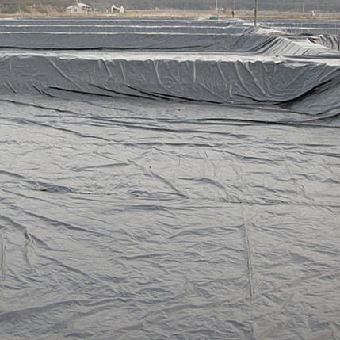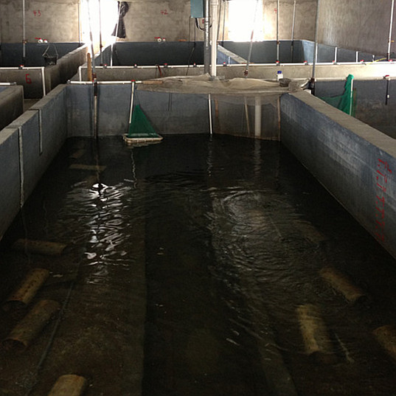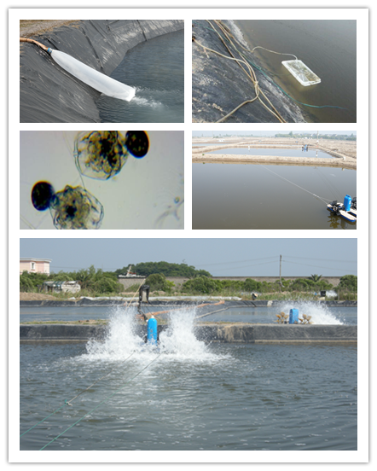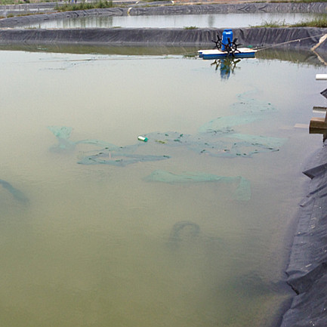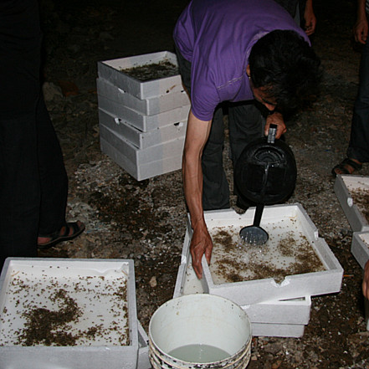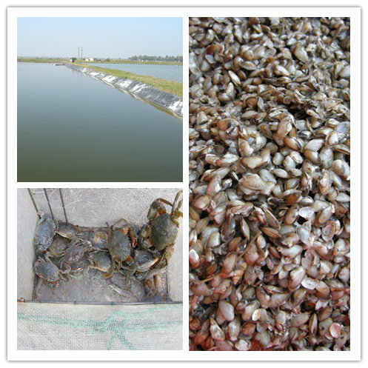
主要生产技术 | 生产准备阶段  1.供排水系统修整；  2.池塘、种蟹培育池修整；  3.增氧机等设备维修、安装、调试；  4.准备轮虫肥料。 |  | 亲蟹培育阶段  1.亲蟹培育池消毒：高锰酸钾浓度20g/m³；  2.亲蟹挑选:健壮无任何伤残、性腺饱满，甲壳宽13 cm以上，只重350 g以上，数量充足；  3.亲蟹培育：密度5ind/m²，入池第一周温度逐渐升至25℃，之后维持在25℃～26℃，日温差±1℃，连续充气，干露1 h，投喂贝类等优质饵料；  4.轮虫接种：施有机肥浓度200 g/m³，接种密度5ind/mL～10 ind/mL，追肥、调水管理，密度50ind/mL以上收集。 |  |  |  |  |  | 幼体培育阶段  1.进水：用浓度100g/m³漂白粉消毒后，用240目网过滤进水，施微藻肥料；  2.抱卵蟹孵化：池塘水温≥23℃时，胚胎心跳160次/min移入池塘，幼体密度2×10⁴ ind/m³～2.5×10⁴ind/m³；  3.饵料投喂：幼体孵化至Z₄阶段，轮虫密度500 ind/L～2000 ind/L，辅助投喂配合饲料，Z₃以后增喂丰年虫幼体，密度10 ind/L～60 ind/L，C₁增投鱼、贝肉糜；  4.水质管理：育苗第二周开始加水和换水，掌握透明度30cm，Z₅后添加淡水，盐度日降幅＜2，不得低于20。投施微生物制剂调节水质，保持浮游藻类良好状态；  5.病害防治：彻底清除野杂蟹，杀灭桡足类，避免有害生物带入育苗池塘。发生纤毛虫采用添加淡水和药物处理；  6.大眼幼体时，投放附着网或转入室内培育；  7.日常管理：检查生产设施安全状况，检测水质指标，观察幼体摄食、变态、计数及观察气象情况，记录生产日志。 |  |  |  |  |  |  |  |  | 蟹苗出售  1.蟹苗质量：仔蟹C₂～C₃,蟹苗活泼、健壮，螯足和游泳足不得缺损,附肢缺损1个＜15%，规格5.5×10⁴ ind/Kg，可以出售；  2.蟹苗出池：池塘采用网捕或干塘，采用容量法或干法计数；  3.蟹苗运输：专用蟹苗箱装运，每箱密度3000 ind ～4000 ind，长途运输时，保持车厢温度10℃～15℃，湿度90%。 |  |  |  | 种蟹养殖阶段  1.池塘0.3～0.6ha，进排水方便，放养密度3×10⁴ind/ha；  2.投喂以贝类为主的饵料；  3.水质管理:定期添换水，增氧，采用微生物制剂调节水质等，保持池塘水质“鲜、活、嫩、爽”。  4.加强越冬管理；  5.病害防治，保持水质和底质环境良好，预防疾病的发生。
_________________________________

